09반 hw02 2017.11.05 201702035 안병찬

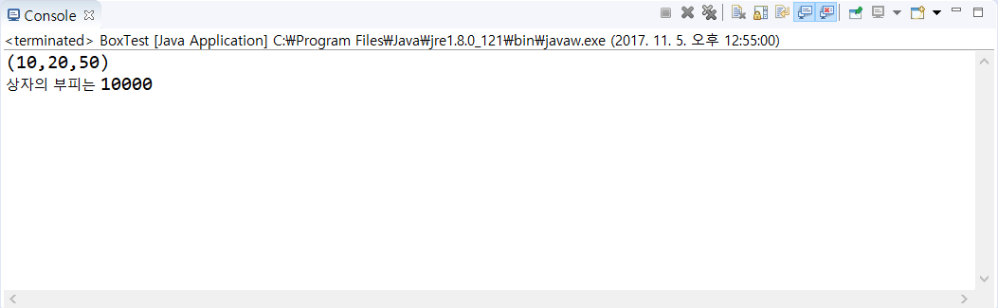

결과 분석: void print() 메소드를 통해 가로,세로,높이 길이가 나오고 int getVolume() 메소드를 통해 부피값을 출력했다.

어려웠던 부분: void print() 메소드 작성하는 부분이 어려웠다.

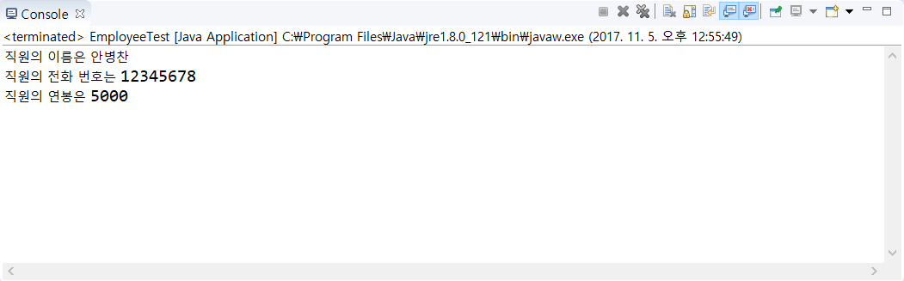

결과 분석: 이름,번호,연봉을 필드로 정한 후 접근자와 설정자를 통해 출력했다.

어려웠던 부분: 접근자와 설정자를 통해 출력하는 것이 어려웠다.